Atodiad 1: Ffurflen foeseg:
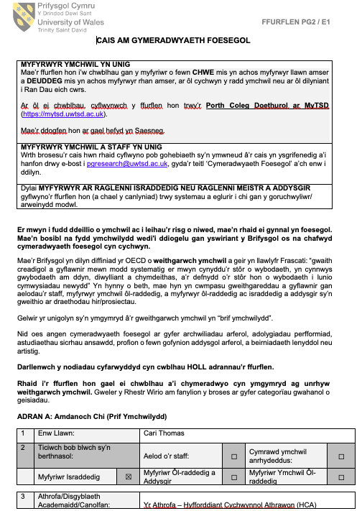

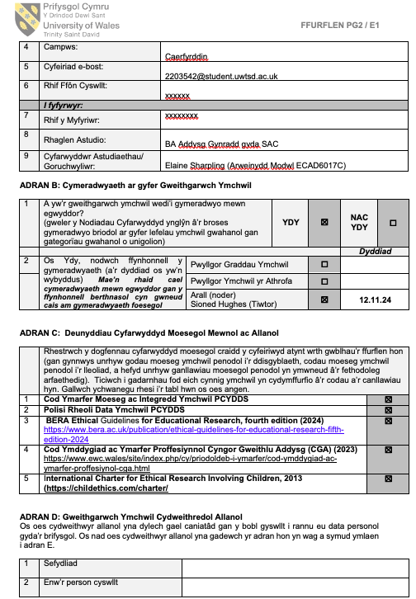

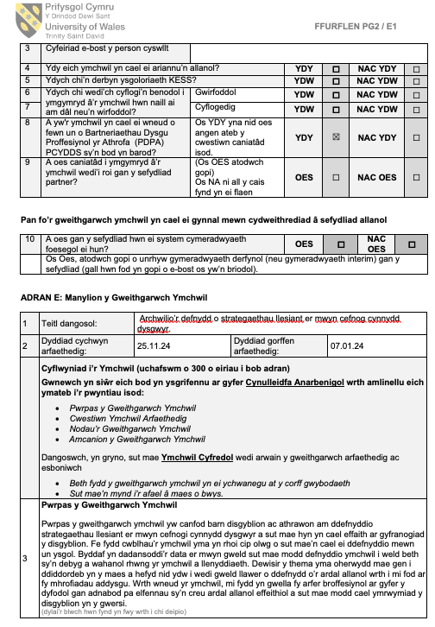

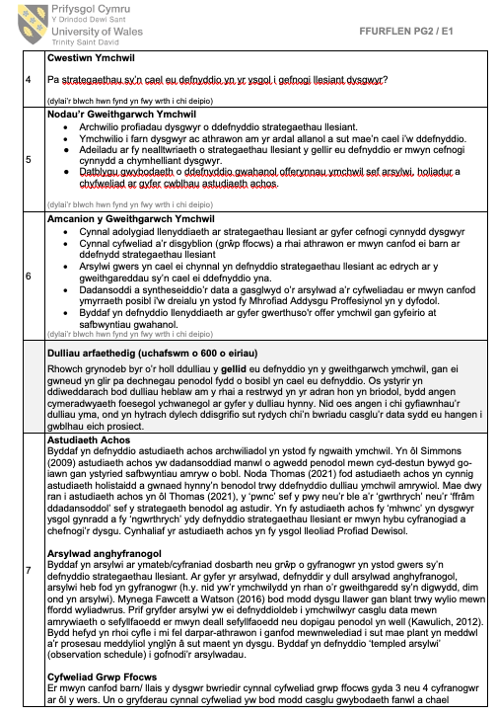

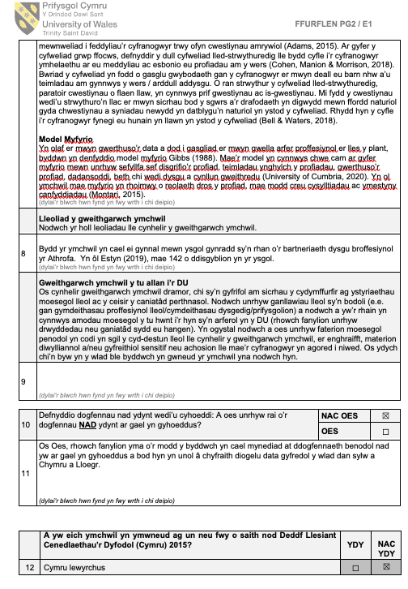

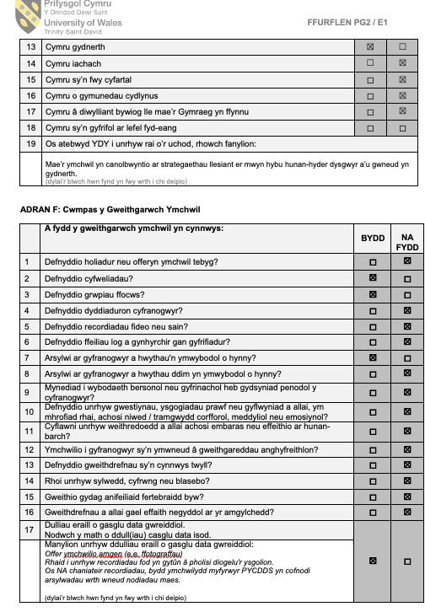

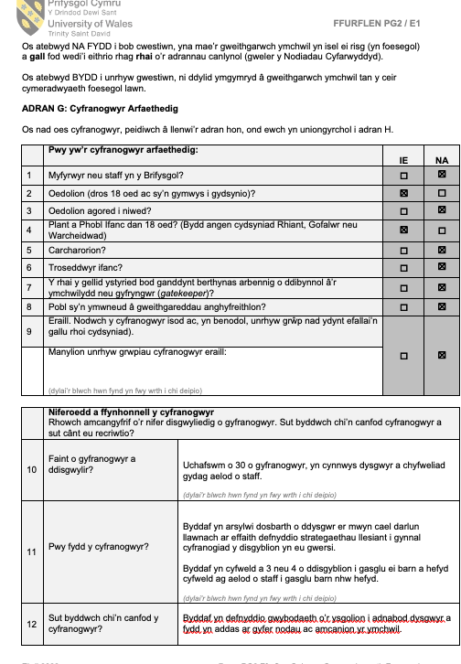

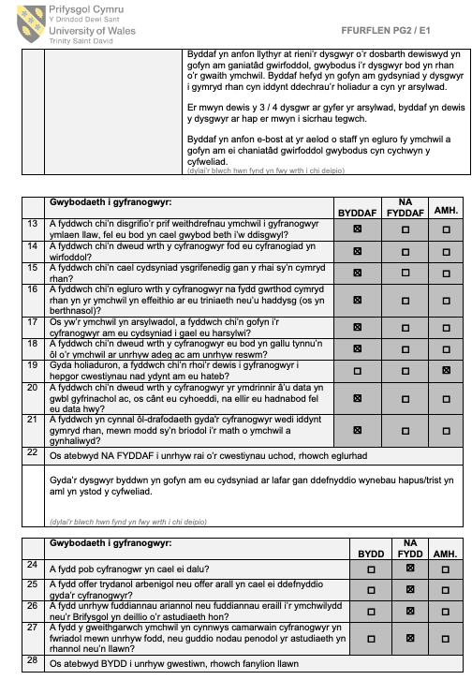

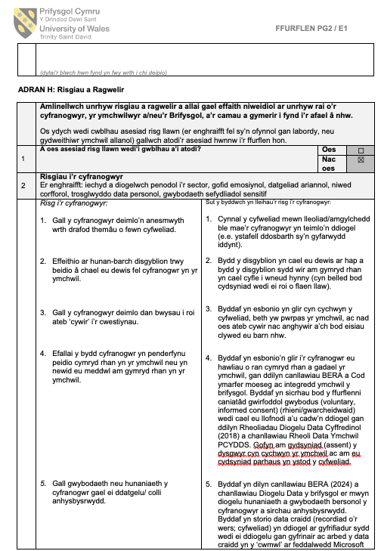

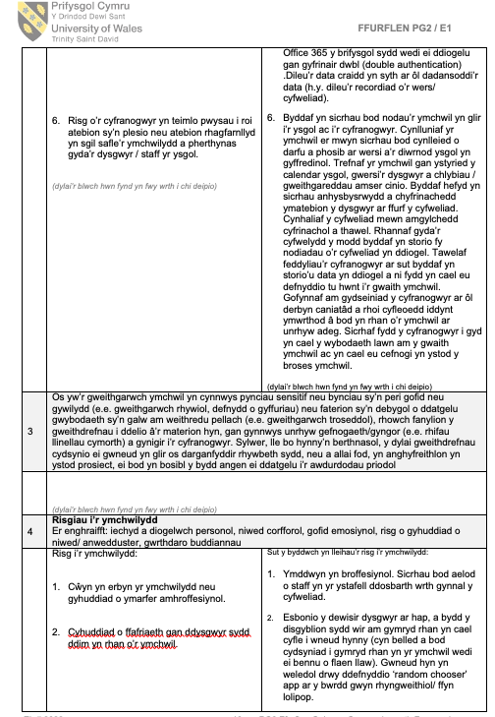

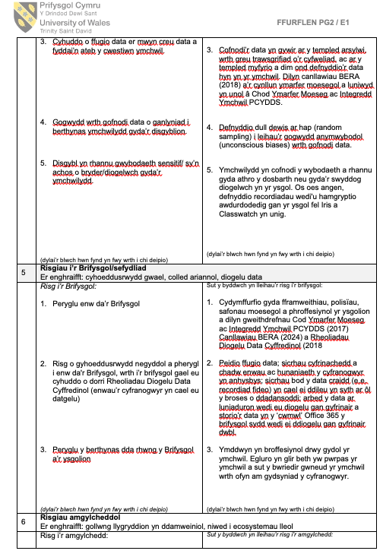

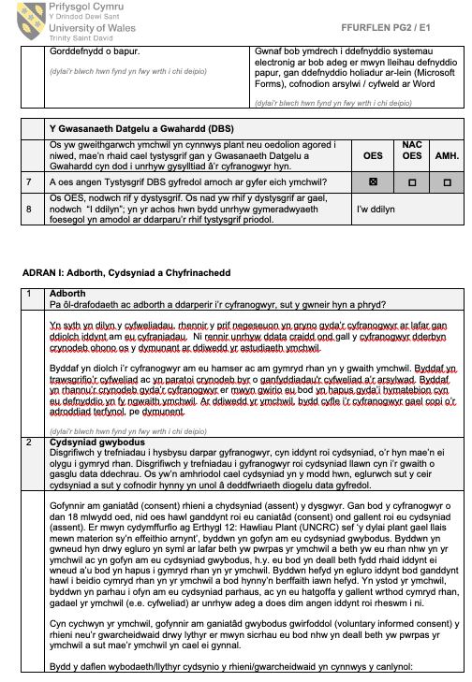

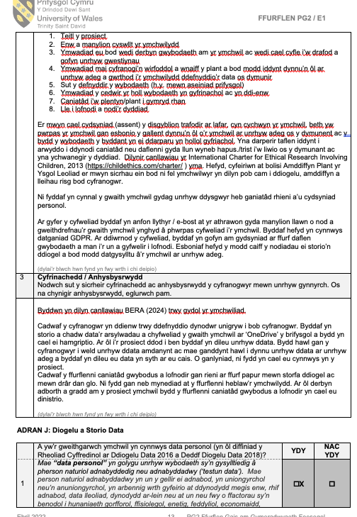

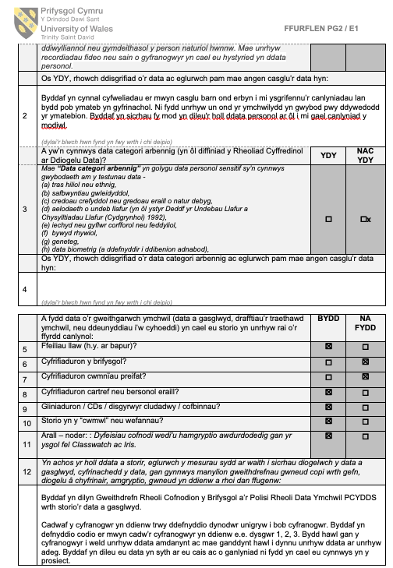

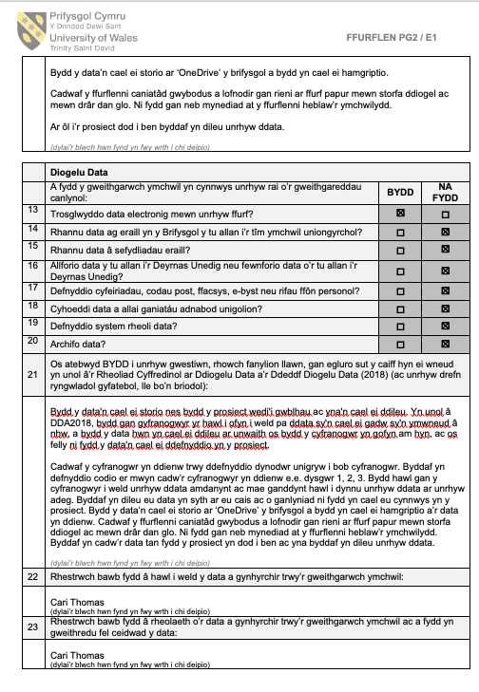

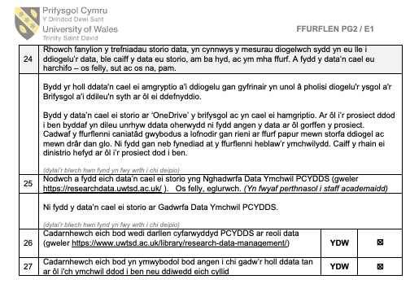

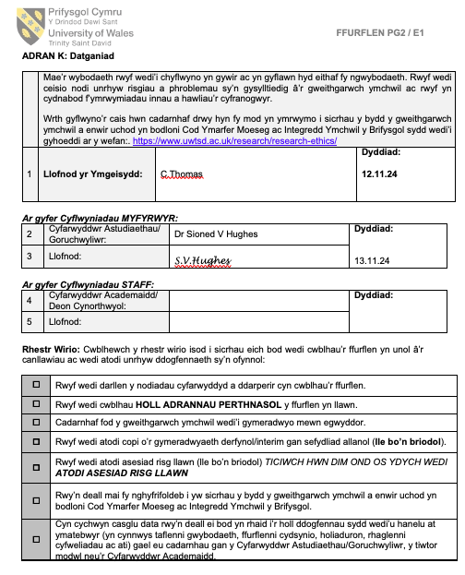

Atodiad 2: Cwestiynau cyfweliad

Pa strategaethau lles penodol a weithredir yn yr ysgol i hybu cymhelliant dysgwyr?

- Cylchoedd trafod a mentora: Cynnig amser wedi'i neilltuo ar gyfer trafodaethau grŵp neu sesiynau unigol gyda mentor. Mae hyn yn darparu lle diogel i ddisgyblion fynegi pryderon neu uchelgeisiau.
- System wobrwyo bositif: Gwobrwyo myfyrwyr nid yn unig ar sail canlyniadau academaidd, ond hefyd ar sail ymdrech a datblygiad personol.
- Adeiladu perthynas rhwng athrawon a myfyrwyr: Creu awyrgylch ble mae pob disgybl yn teimlo’n cael eu gwerthfawrogi drwy drafodaethau personol ac adborth adeiladol.
- Hybu iechyd corfforol: Darparu cyfleoedd i fyfyrwyr gymryd rhan mewn chwaraeon neu ymarfer corff rheolaidd, sy’n effeithio ar iechyd meddwl a chymhelliant.
- Cynnwys disgyblion mewn penderfyniadau ysgol: Rhoi cyfle i fyfyrwyr fynegi eu barn trwy gynadleddau ysgol neu bwyllgorau.

Pa strategaethau lles sydd wedi'u nodi fel y rhai mwyaf effeithiol o ran gwella cymhelliant dysgwyr?

- Siaradwch gyda disgyblion yn aml, gan ofyn am eu lles.
- Cael y plant i dangos ei waith i’r dosbarth
- Dysgu gweithredol
- Gwersi lles/ trafod emosiynau
- Gwaith grwp
- Trafod unrhyw problem sy’n codi â disgybl
- Sesiynau Chatt

Pwy sy’n gyfrifol am weithredu’r strategaethau lles hyn (e.e., athrawon, staff cymorth, cwnselwyr)?

- Pob aelod o staff
- Athrawes ymyrraeth

Sut mae dysgwyr yn gweld y strategaethau lles a ddefnyddir i gefnogi eu cymhelliant?

- Disgybl blwyddyn 6 yn buddio o sesiynau gyda Jax y ci- gweld newid yn ei ymddygiad pan mae’n dod nôl i’r dosbarth
- Gwerthfawrogi perthnasoedd cadarnhaol gyda staff ac athrawon – mae’n gwneud iddynt deimlo eu bod yn cael eu cefnogi ac yn fwy brwdfrydig i gymryd rhan.
- Wrth i ddisgyblion mynychu sesiynau lles, mae athrawon yn aml yn gweld gwahaniaeth yn ei ymddygiad am gweddill y diwrnod

Pa heriau y mae ysgolion yn eu hwynebu wrth weithredu strategaethau lles sydd â'r nod o wella cymhelliant dysgwyr?

- Diffyg amser ac adnoddau
- Canolbwyntio’n ormodol ar ganlyniadau academaidd yn hytrach na lles holistaidd.
- Anghenion amrywiol dysgwyr- rhaid arbrofi â nifer o ddulliau gwahanol
- Anwybodaeth neu ansicrwydd ynghylch stratigaethau- Efallai na fydd pawb yn ymwybodol o’r strategaethau mwyaf effeithiol neu sut i’w gweithredu’n gyson. Gall staff deimlo diffyg hyfforddiant neu arweiniad clir ar strategaethau lles.
- Ymddygiad a chymhelliant isel- Mewn rhai achosion, gall ymddygiad negyddol neu diffyg cymhelliant cyffredinol wneud gweithredu’n anodd.

Sut mae ysgolion yn mynd i’r afael â’r heriau hyn?

- Darparu hyfforddiant staff ar strategaethau ymarferol a seiliedig ar dystiolaeth.
- Defnyddio dull ysgol gyfan gyda chefnogaeth arweinwyr, staff, a phartneriaid allanol.
- Rhannu’r cyfrifoldeb – integreiddio lles fel rhan o’r cwricwlwm, nid yn rhywbeth ar wahân.
- Blaenoriaethu iechyd meddwl fel rhan o ddiwylliant ysgol gynhwysol.

A oes grwpiau penodol o ddysgwyr (e.e., y rhai ag anghenion dysgu ychwanegol) sy’n elwa mwy neu lai ar y strategaethau?

- Gall ADY, fel dyslecsia, awtistiaeth, a chadw ffocws, arwain at fwy o straen wrth reoli tasgau academaidd neu ymddygiadau.
- Yn aml mae dysgwyr o gefndiroedd llai cefnog yn profi lefelau uwch o straen, llai o adnoddau cartrefol, ac anawsterau iechyd meddwl.
- Gall ymddygiad heriol a thrin emosiynau cymhleth arwain at anawsterau addysgu.
- Mae gorbryder, iselder a straen yn gallu atal disgyblion rhag cymryd rhan weithredol mewn dysgu.
- Mae rhwystrau iaith a phrofiad o fod yn “wahanol” yn gallu arwain at unigrwydd a diffyg cymhelliant.

Sut ydych chi’n cydbwyso hyrwyddo lles â chyflawni nodau academaidd?

- Integreiddio stratigaethau lles i ddysgu dyddiol- amser cylch, amserlen drefnus, gweithgareddau byr i gefnogi lles
- Blaenoriaethu perthnasoedd ac ymddiriedaeth
- Gosod nodau bach- tracio lles disgyblion

Sut ydych chi’n mesur effeitholrwydd y stratigaethau lles a defnyddiwch?

- Adborth uniongyrchol gan ddysgwyr
- Arsylwadau dosbarth
- Dadansoddi data presenoldeb ac ymgysylltiad
- Asesiadau GL- cael ei cyfeirio i ELSA os mae sgôr isel gan y ddisgybl
- Cynnydd academaidd ac ymddygiad
- Adborth gan athrawon a staff arall yr ysgol

Pa cyngor fyddwch chi’n ei roi i athrawon newydd am ddefnyddio statigaethau lles i wella cynnydd a hyder?

- Blaenoriaethu adeiladu perthnasoedd
- Dechrau gyda stratigaethau lles syml- arbrofi a trial dull newydd os mae un ddim yn gweithio
- Gosod nodau bach, clir ac ymarferol
- Modelu ymddygiad iechyd emosiynol

Atodiad 3: Cynnig ymchwil

Pa strategaethau lles sy’n cael ei defnyddio yn yr ysgol i gefnogi cymhelliant y dysgwyr?

Yng Nghymru, mae un mewn tri disgybl ym mhob dosbarth yn wynebu diagnosis iechyd meddwl (Plant yng Nghymru, 2024). Pwysleisia hyn pwysigrwydd o gymorth lles yn ysgolion, i gefnogi’u gyrhaeddiad academaidd. Gwelir cynnydd mewn cyflyrau iechyd meddwl ar ôl y pandemig, megis straen, pryder ac unigrwydd. Mae iechyd a lles nawr yn flaenoriaeth yn ôl y Gwricwlwm i Gymru (Llywodraeth Cymru, 2022), felly fydd yr ymchwil yma yn seiliedig ar y strategaethau sydd yn cael ei ddefnyddio mewn ysgolion i sicrhau cefnogaeth i blant (Plant yng Nghymru, 2024). Bydd y data a’r wybodaeth y byddaf yn ei gasglu yn werthfawr iawn yn ystod fy mhrofiad dysgu olaf yn y brifysgol, a hefyd ar ôl i mi raddio. Dewisais ganolbwyntio ar yr agwedd yma oherwydd rydym yn gweld cynnydd enfawr mewn materion iechyd meddwl â phlant, felly wrth gasglu gwybodaeth byddaf gallu cynnig cymorth fy hyn i’r dysgwyr yn fy nosbarth. Yn ystod fy ail brofiad dysgu, arsylwais nifer o sesiynau lles, felly byddai’n defnyddiol i ddysgu am strategaethau cefnogi llesiant newydd.

Yn ystod yr ymchwil, byddaf yn ystyried theori Maslow. Pwysleisia fod pump lefel o anghenion mae plant eisiau, a fydd sesiynau lles yn darparu cymorth i’r lefelau parch a chyflawniad personol, (Boeree, d.d). Wrth i blant gwynebu rhwystrau â’r anghenion yma, fe fydd eu gyrhaeddiad academaidd yn cael ei effeithio. Mae datblygiad emosiynol plentyn yn hollbwysig, felly yn ystod yr ymchwil hon byddaf yn edrych ar y berthynas rhwng datblygiad emosiynol a wybyddol plant. Dywed Durlak et al. (2011) fod rhaglenni emosiynol yn arwain at cynnydd yn cyflawniad academaidd plant. Pwysleisia hyn fod lles gwael gallu cael effaith enfawr ar gynnydd plentyn yn yr ysgol.

Yn ystod yr ymchwil yma, gobeithiaf gynnal cyfweliadau ac arsylwi sesiynau lles i gasglu data am y strategaethau gwahanol. Rydw i wedi paratoi cwestiynau i ddefnyddio yn y cyfweliadau i sicrhau fy mod yn drefnus. Bydd hyn yn rhoi’r cyfle i mi ddysgu pa strategaethau mae’r disgyblion ac athrawon yn eu gweld sydd fwyaf effeithiol. Byddaf yn holi pa sesiynau lles sydd yn cefnogi cymhelliant plant yn y dosbarth, i sicrhau fy mod yn ymwybodol o’r strategaethau hynny. Wrth gynnal yr ymchwil, byddaf yn dilyn canllawiau BERA (2024) i sicrhau diogelwch pawb sy’n cymryd rhan yn y cyfweliadau ac arsylwadau.

Plant yng Nghymru. (2024). Children and young people: is there a mental health crisis? https://www.childreninwales.org.uk/news/children-and-young-people-there-mental-health-crisis/

Boeree, C. (d.d.). Personality Theories. http://capacity-resource.middletownautism.com/wp-content/uploads/sites/6/2017/03/abraham-maslow.pdf.

Durlak, J.A., Weissberg, R.P., Dymnicki, A.B., Taylor, R.D. a Schellinger, K.B. (2011). The impact of enhancing students’ social and emotional learning: A meta-analysis of school-based universal interventions. Child Development, 82(1), pp.405–432. https://doi.org/10.1111/j.1467-8624.2010.01564.x.

Atodiad 4: Ffurflen Caniatad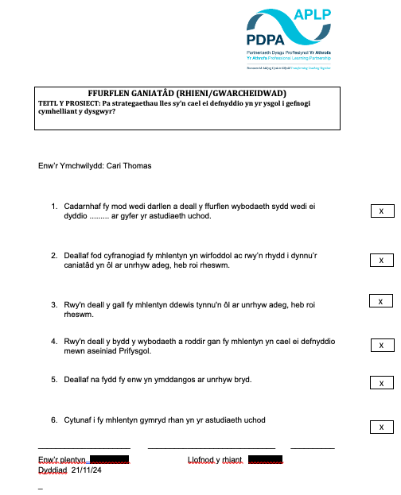

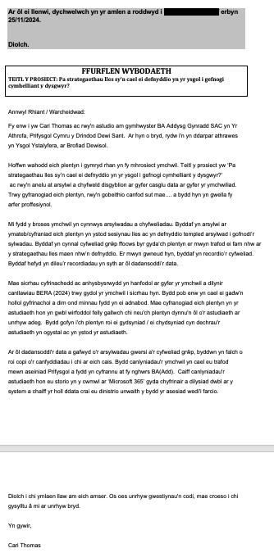
Atodiad 5: Nodiadau Arsylwi

- Detectifs meddwl- rhaid i blant tynnu llun o lle diogel nhw- trafod pam maen nhw’n teimlo’n ddiogel yna- am y blant sydd angen cymorth lles (plant tawel y dosbarth). 2 awr yr wythnos (bore cyfan)- am 10 wythnos. Pwnc wahanol pob wythnos (Cyfnod Sylfaen). Athrawon yn cyfeirio plant sydd angen cymorth lles a chymdeithasol
- Profion cenedlaethol- tracio sgoriau y blant roedd yn cael cymorth lles- weithiau os digwyddodd rhywbeth ym mywyd plenty, cafodd hyn effaith ar ei gyrhaeddiad academaidd
- Proffil Amdanaf i- plant gallu nodi unrhyw pryderon- haws i athrawon rhoi cymorth
- Tripiau ysgol- buddiol am lles plant difreintiedig- e.e rhai plant byth wedi bod i’r traeth
- Rhaid cael sgwrs gyda plenty os rydyn nhw’n hwyr i’r ysgol- trafod pam (beth sydd yn digwydd yn y cartref)- gwneud brecwast os oes angen- gweld os mae disgybl yn cael digon o gwsg
- Chatt- datblygiad lles- gêm emosiynau (trafodaeth o pryd maen nhw wedi teimlo fel hyn)- athro yn trafod sut gallen nhw delio gyda’r emosiwn hyn- 3 gwaith yr wythnos (pa mor hir sydd angen yr ymyrraeth)
- Chatt- ‘Agony Aunt’- grwp yn trafod problem a sut bydden nhw’n ymateb
- Chatt- dyddiaduron teimladau
- Chatt- gemau chwarae rôl- gallu action senario mâs a’r ymateb cywir
- ELSA- gweithgareddau cymorth lles- asesu’n aml- plant 7-11. Asesiad GL (sgôr emosiynau- dyma sut maen nhw’n penderfynnu pwy sydd angen sesiynau ELSA)- 1 sesiwn yr wythnos am 6 wythnos (gallu parhau os oes angen)
- Jigsaw- amser cylch- trafod sefyllfaeodd wahanol- datblygiad emosiynol
- Siart gwobrwyo- da am lles plenty
- Lego Therapy
- Jax y ci- plant yn darllen i’r ci- plant sydd angen ymyrraeth lles- plant cyfnod Sylfaen yn cael sgwrs â’r ci
- Posteri lles o gwmpas y dosbarth
- Hawliau plant o gwmpas y dosbarth- 6, 13, 29, 37
- Posteri anadlu- gwneud ar ôl amser chwarae am pum munud
- ‘Mood trackers’- plant swil gallu rhannu teimladau- athro’n derbyn ebost i gallu delio gyda’r sefyllfa.

